Výsledky finále školního kola SUDOKU
Finále školního kola proběhlo ve středu 8. listopadu 2017. Ve dvou kategoriích soutěžilo 17 žáků. Soutěžící měli za úkol vyřešit 3 sudoku různé obtížnosti v určitém časovém limitu. Tři nejlepší řešitelé školního kola budou reprezentovat naší školu v Krajské soutěži v řešení sudoku, která se bude konat 14. listopadu v Havířově.

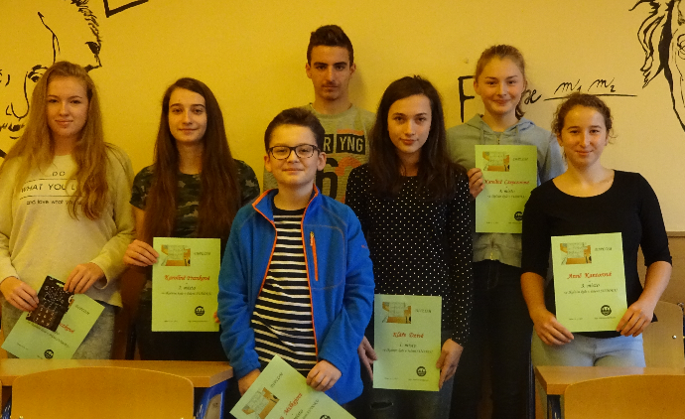

Kategorie ZŠ
Příjmení a jméno | Třída | Pořadí
Heczková Beáta | 2. C | 1.
Miškej Jan | 1. A | 2.
Kantorová Anna | 2. C | 3.
Další účastníci finále
Martynková Anna | 1. A
Ciencialová Karin | 2. A
Widnic Petr | 1. A
Vitkovič Patrik | 1. A

Kategorie SŠ
Příjmení a jméno | Třída | Pořadí
Dzivá Klára | 5. A | 1.
Franková Karolína | 3. D | 2.
Horňák Dominik | 3. C | 3.
Czepczorová Karolína | 3. C | 4.
Další účastníci finále
Ciencialová Simona | 4. D
Krečmerová Anna | 3. C
Vrábelová Marie | 3. C
Sikorová Nela | 3. C
Szotkovski Radek | 2. E
Brzuchanski Vojtěch | 2. E

